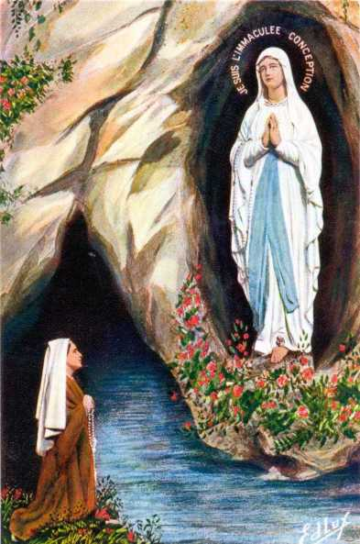

**VIAGGIO A LOURDES 23-24-25 maggio 2014**

**1 Giorno – Venerdi’ 23 Maggio**

* **Ore 7,15 – Partenza da Piazza De Amicis (Piazza del Comune)**
* **Pranzo libero al sacco nelle eventuali soste agli autogrill**
* **Nel pomeriggio, visita alla città di Carcassone**
* **In serata, arrivo a Lourdes e sistemazione in Hotel**
* **Cena e pernottamento**

**2 Giorno – Sabato 24 maggio**

* **Prima colazione**
* **Visita alla Grotta delle apparizioni, S.Messa e Via Crucis (facoltativa)**
* **Pranzo in hotel**
* **Pomeriggio libero**
* **Cena in hotel**
* **Processione aux flambeaux**
* **Pernottamento in hotel**

**3 Giorno – Domenica 25 maggio**

* **Prima colazione**
* **S. Messa internazionale**
* **Pranzo in hotel**
* **Nel pomeriggio, partenza per Bordighera**

**Quota individuale di partecipazione € 185,00**

**La quota comprende :**

1. **Trasporto in pullman G.T.**
2. **Due giorni completi di pensione in hotel tre stelle “HOTEL NOTRE DAME DE FRANCE”**
3. **Bevande comprese ai pasti**
4. **Assicurazioni richieste dalla normativa CEE**
5. **La quota non comprende eventuale tassa di soggiorno, se richiesta, da pagare in loco.**

**SCHEDA DI ADESIONE** : da consegnare in portineria presso la scuola

COGNOME…………………………………………………NOME…………………………

(DELLA SINGOLA PERSONA O FAMIGLIA)

NUMERO DEI PARTECIPANTI N………………..

ACCONTO di € 100 da versare entro il **20 MARZO** per ogni singola persona.

NUMERO TELEFONICO ……………………………..

……………………………………………..

FIRMA

LA CONSEGNA DEL SALDO SARA’ ENTRO IL **7 APRILE**